Основи інтегрування

**Теоретичні відомості:**

Первісною функції $f\left(x\right)$ називають функцію $F(x)$, яка є розв'язком диференційного рівняння $F^{'}\left(x\right)=f(x)$. Пишуть $F\left(x\right)=∫f\left(x\right) dx$. $F(x)$- інтеграл функції $f(x)$, за змінною $x$. З означення бачимо, що інтеграл є оберненою операцією до похідної.

Інтегрування подібне до суми $Σ$, але з нескінченною кількістю доданків типу $f\left(x\right) dx$.

Важливі властивості:

$∫\left(f\left(x\right)+g\left(x\right)\right)dx=F\left(x\right)+G(x)$

$∫kf\left(x\right)dx=kF(x)$

$∫f⁡(kx+b)ⅆx=\frac{1}{k}F⁡(kx+b)$

$∫f\left(x\right)d\left(g\left(x\right)\right)=f\left(x\right)*g\left(x\right)- ∫g(x)d(f(x))$

**Задачі:**

1. Знайти довжину пружини масою 500 г, коефіцієнтом жорсткості 320 Н/м та довжиною у нерозтягнутому стані 10 см, якщо її поставити вертикально.
2. Вам напевно добре відома формула площі круга $S= πr^{2}$. Спробуйте довести її, відштовхуючись від того факту, що довжина окружності $l= 2πr$. А як із площі круга $S$ отримати довжину окружності $l$?
3. Спробуйте обчислити об’єм та площу поверхні сфери.
4. Для функції $f\left(x\right)$ знайдіть її первісну, яка пройде через точку:
$\frac{1}{x^{2}},F\left(1/5\right)=-10$

$\sqrt{x},F\left(2\right)=0$

$2^{x},F⁡(1)=2$

5. Краплина води маси $m$ у формі шару починає падати в полі тяжіння Землі і поступово випаровується із швидкістю $\frac{ⅆm}{dt}=-Sμ$, де $S$– площа поверхні, а $μ$– деяка додатня константа. Знайдіть час повного випаровування краплини і роботу поля тяжіння при цьому. Сили опору повітря поступилися перед красою цієї задачі і можуть не враховуватись.

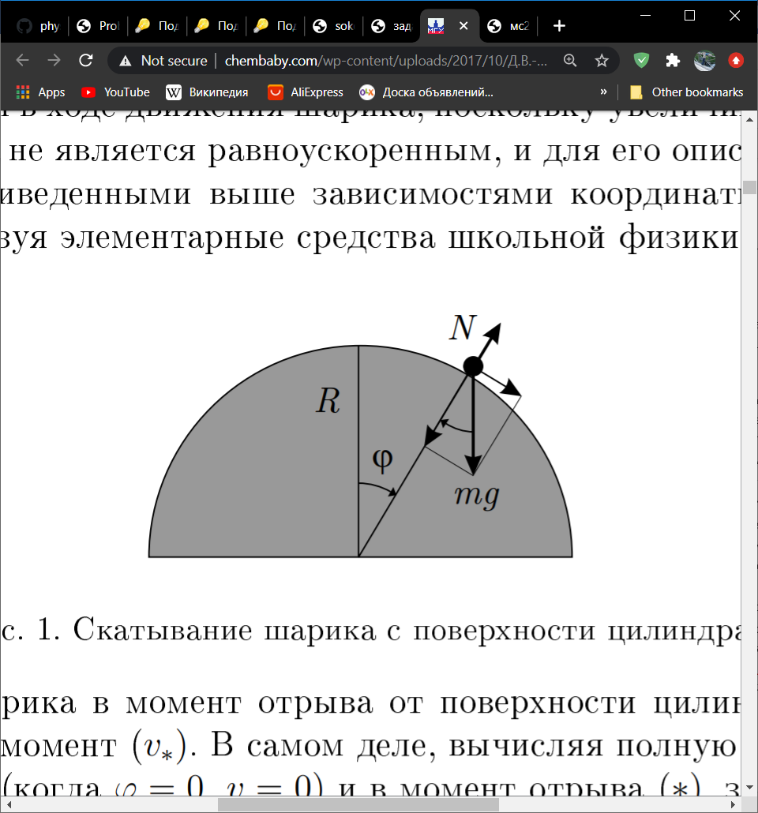6*. Маленька кулька маси $m$ починає скочуватись з поверхні гладкого циліндра радіусом $R$. Знайдіть точку відриву та швидкість кульки при цьому.